**判断题**

1、×

2、×

3、×

4、√

5、√

6、×

7、√

8、√

**求解下列定解问题**

9、解：

分离变量形式的解为

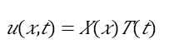

代入方程(1)得到

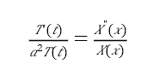 （2分）

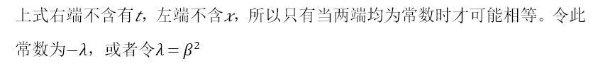1668515501559 （1分）

从而得到两个线性常微分方程：

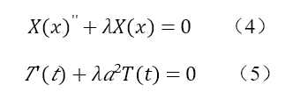

解方程（4）得到

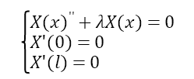

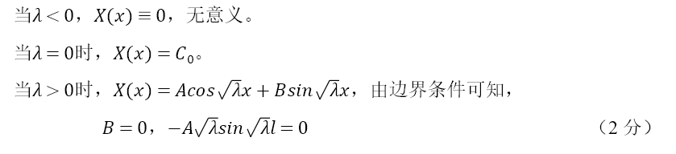

得到

1668515602126

所以，得到了一系列特征值与特征函数

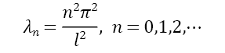

因此，特征函数为

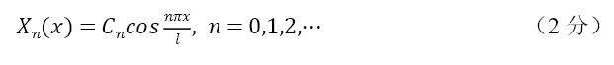

求函数T(t)的一阶齐次线性微分方程

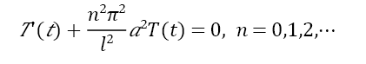

通解为：

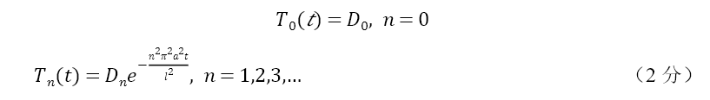

则，满足方程和边界条件的一组变量被分离的特解

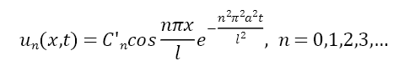

将所有解进行叠加，得到



由初始条件得到

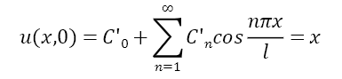

由傅里叶余弦级数展开式确定系数

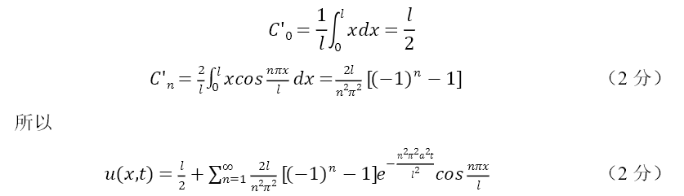

10、解：使用特征函数法，边界条件是第一类边界条件，相应的特征函数系是

1668516709020

令



代入方程和初始条件分别得到

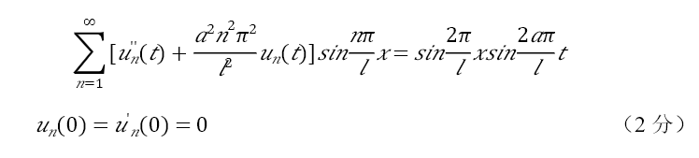

比较方程两端得到

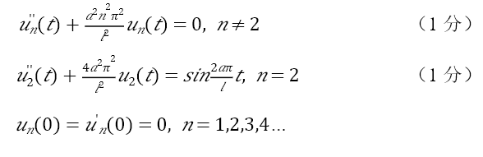

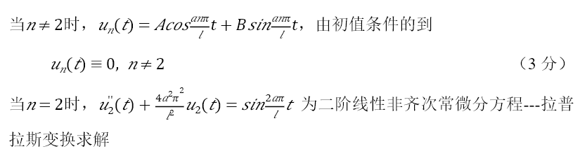

原方程转化为

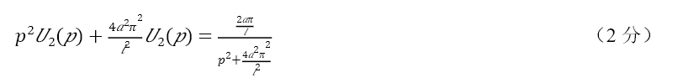

解得到

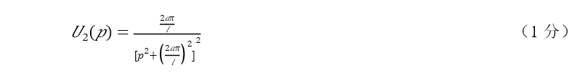

所以，

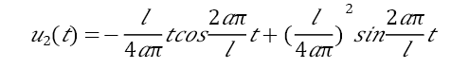

故，定解问题的解

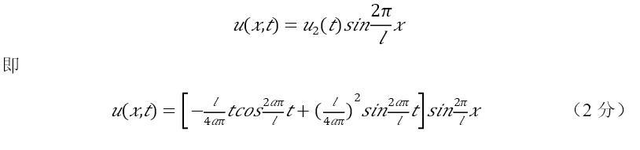

11、

12、解 特征方程为IMG_256，即IMG_257….（1分）

因此它的两族积分曲线为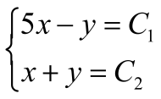 ……（1分）

作特征变换 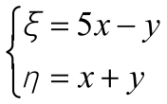， （1分）

原方程可化为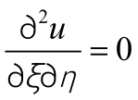 ……（2分）

它的通解为IMG_257，其中IMG_258为任意二次连续可微函数。 （1分）

原方程通解为IMG_259……（2分）

由定解条件，得

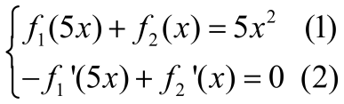

由（2）， 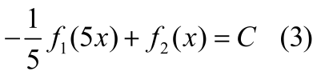 ……（2分）

由 （1）， （3）可得

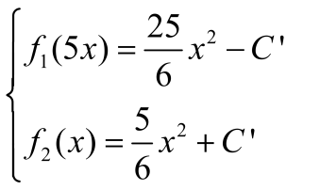 （1分）

即 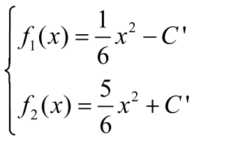（2分）

所以 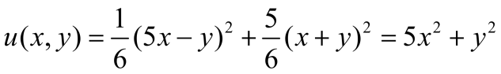……（2分）

13、解： （1）先对方程及初始条件的各项对IMG_256进行傅里叶变换

令IMG_257

则原定解问题变为

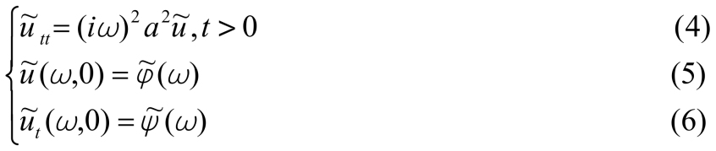 （4分）

（2）对方程(4)各项关于IMG_259进行拉普拉斯变换

令IMG_260，则方程（4）变为

IMG_261 （2分）

由(7)式可得

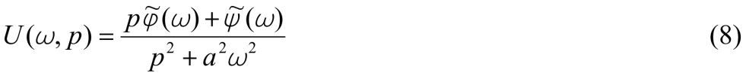 （2分） （3）对(8)式中IMG_263求拉普拉斯逆变换可得

（2分）

（4）对(9)式中IMG_265求傅里叶逆变换可得

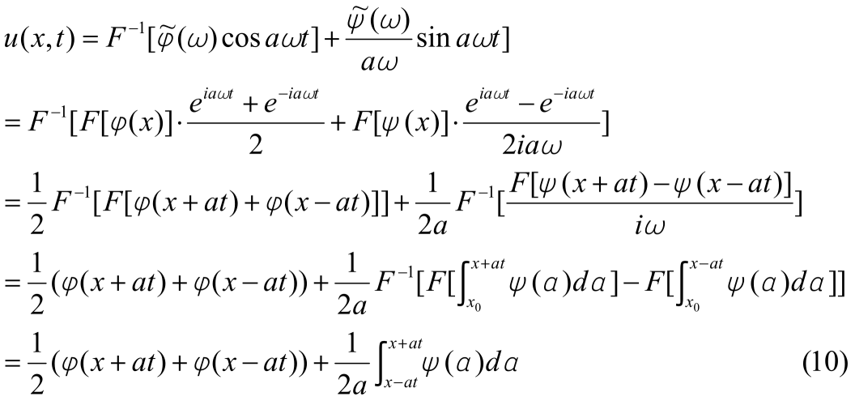（3分）

将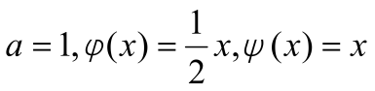代入(10)可得

（2分）

1. 证明：

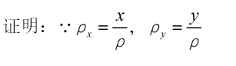 （2分）

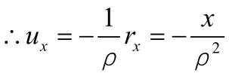（2分）

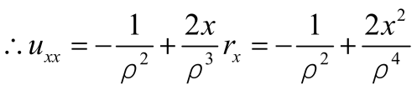 （3分）

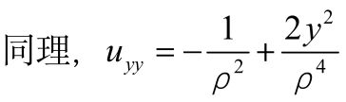 （2分）

IMG_260 （1分）

15、解：

分离变量形式的解为

$$u(x,t)=X(x)T(t)$$

代入方程(1)得到

$\frac{T^{''}\left(t\right)}{a^{2}T\left(t\right)}=\frac{X^{''}\left(x\right)}{X\left(x\right)}$（2分）

上式右端不含有 $t$，左端不含 $x$，所以只有当两端均为常数时才可能相等。令此常数为 $−λ$，或者令 $λ=β^{2}$

$\frac{T''(t)}{a^{2}T(t)}=\frac{X''(x)}{X(x)}=−λ$（1分）

从而得到两个线性常微分方程：

${X\left(x\right)}^{''}+λX(x)=0$（4）

$T''(t)+λa^{2}T(t)=0$（5）

解方程（4）得到

$$\left\{\begin{aligned}&{X\left(x\right)}^{''}+λX(x)=0 \\ &X'(0)=0 \\ &X'(l)=0\end{aligned}\right.$$

当 $λ<0$， $X(x)≡0，$ 无意义。

当 $λ=0$ 时， $X\left(x\right)=C_{0}+D_{0}x$，由边值条件得到：

$$X_{0}(x)=C_{0}'$$

当 $λ>0$ 时， $X(x)=A\cos{\sqrt{λ}}x+B\sin{\sqrt{λ}}x$，由边界条件可知，

$B=0$， $−A\sqrt{λ}sin{\sqrt{λ}}l=0$ （2分）

得到 $$\sqrt{λ}l=nπ (n=1,2,\text{...})$$

所以，得到了一系列特征值与特征函数

$$λ_{n}=\frac{n^{2}π^{2}}{l^{2}}, n=0,1,2,⋯$$

因此，特征函数为

$X_{n}\left(x\right)=C_{n}'\cos{\frac{nπx}{l}}, n=0,1,2,⋯$（6） （2分）

关于 $T(t)$ 的方程

$${T_{0}}^{''}(t)=0, n=0$$

$${T_{n}}^{''}(t)+\frac{n^{2}π^{2}a^{2}}{l^{2}}T_{n}(t)=0, n=1,2,⋯$$

$T(t)$ 通解为：

$$T_{0}\left(t\right)=A_{0}'+B_{0}'t, n=0$$

$T_{n}\left(t\right)=A_{n}'\cos{\frac{nπat}{l}}+B_{n}'\sin{\frac{nπat}{l}}, n=1,2,⋯$（7）  （2分）

则，满足方程和边界条件的一组变量被分离的特解

$$u_{0}\left(x,t\right)=A_{0}+B_{0}t, n=0$$

$$u_{n}\left(x,t\right)=\left(A_{n}\cos{\frac{nπat}{l}}+B_{n}\sin{\frac{nπat}{l}}\right)\cos{\frac{nπx}{l}}, n=1,2,⋯$$

将所有解进行叠加，得到

$u\left(x,t\right)=A_{0}+B_{0}t+\sum_{n=1}^{∞}{(A_{n}\cos{\frac{nπat}{l}}+B_{n}\sin{\frac{nπat}{l}})\cos{\frac{nπx}{l}}}$（2分）

代入初值条件

$$A_{0}+\sum_{n=1}^{∞}{A_{n}\cos{\frac{nπx}{l}}}=x$$

$$B_{0}+\sum_{n=1}^{∞}{\frac{nπa}{l}B_{n}\cos{\frac{nπx}{l}}}=x$$

由泰勒级数的余弦展开，系数分别为

$$A_{0}=\frac{1}{l}\int_{0}^{l}{xdx}=\frac{l}{2}$$

$A_{n}=\frac{2}{l}\int_{0}^{l}{\operatorname{xcos}{\frac{nπx}{l}}dx=\frac{2l}{n^{2}π^{2}}[{\left(−1\right)}^{n}−1]}$（1分）

$$B_{0}=\frac{1}{l}\int_{0}^{l}{xdx}=\frac{l}{2}$$

$B_{n}=\frac{l}{nπa}\frac{2}{l}\int_{0}^{l}{\operatorname{xcos}{\frac{nπx}{l}}dx=\frac{2l^{2}}{n^{3}π^{3}a}[{\left(−1\right)}^{n}−1]}$（1分）

所以

$$u\left(x,t\right)=\frac{l}{2}+\frac{l}{2}t+\sum_{n=1}^{∞}{(\frac{2l}{n^{2}π^{2}}[{\left(−1\right)}^{n}−1]\cos{\frac{nπat}{l}}+\frac{2l^{2}}{n^{3}π^{3}a}[{\left(−1\right)}^{n}−1]\sin{\frac{nπat}{l}})\cos{\frac{nπx}{l}}}$$

（2分）

16、解：

令 $u\left(x,t\right)=v\left(x,t\right)+w(x)$（1分）

由方程和边界条件得到

$$w^{''}\left(x\right)=0$$

$w\left(0\right)=10,w\left(l\right)=5$（1分）

或者，令 $w\left(x\right)=ax+b$，结合 $w\left(0\right)=10,w\left(l\right)=5$

得到

$w\left(x\right)=10−\frac{5}{l}x$（3分）

函数代换之后，得到

$\left\{\begin{aligned}&\frac{∂v}{∂t}=a^{2}\frac{∂^{2}v}{∂x^{2}}，0<x<l,t>0; \\ &v(0,t)=0,v(l,t)=0，t>0 \\ &v(x,0)=x−10+\frac{5}{l}x，0≤x≤5\end{aligned}\right.$（2分）

利用分离变量法求解 $v(x,t)$,

$$v(x,t)=X(x)T(t)$$

代入方程(1)得到

$$X\left(x\right)T'\left(t\right)=a^{2}X''\left(x\right)T\left(t\right)$$

引入参数 $λ$

$$\frac{T'(t)}{a^{2}T(t)}=\frac{X''(x)}{X(x)}=−λ$$

得到

$$T'(t)+λa^{2}T(t)=0$$

$$\left\{\begin{aligned}&{X\left(x\right)}^{''}+λX(x)=0 \\ &X(0)=0 \\ &X(l)=0\end{aligned}\right.$$

当 $λ<0$ 和 $λ=0$ 时， $X(x)≡0，$ 无意义。

当 $λ>0$ 时， $X(x)=A\cos{\sqrt{λ}}x+B\sin{\sqrt{λ}}x$，由边界条件可知，

$$A=0$$

$$B\sin{\sqrt{λ}}l=0$$

得到 $$\sqrt{λ}l=nπ (n=1,2,\text{...})$$

$$λ_{n}=\frac{n^{2}π^{2}}{l^{2}}, n=1,2,⋯$$

因此，特征函数为

$X_{n}\left(x\right)=B_{n}\sin{\frac{nπx}{l}}, n=1,2,⋯$（1分）

求函数 $T(t)$ 的一阶齐次线性微分方程

$$T'(t)+\frac{n^{2}π^{2}}{l^{2}}a^{2}T(t)=0, n=1,2,⋯$$

通解为：

$T_{n}\left(t\right)=D_{n}e^{−\frac{n^{2}π^{2}a^{2}t}{l^{2}}}, n=1,2,…$（1分）

则，满足方程和边界条件的一组变量被分离的特解

$$v_{n}\left(x,t\right)={C'}_{n}\sin{\frac{nπx}{l}}e^{−\frac{n^{2}π^{2}a^{2}t}{l^{2}}}, n=1,2,…$$

将所有解进行叠加，得到

$v\left(x,t\right)=\sum_{n=1}^{∞}{{C'}_{n}\sin{\frac{nπx}{l}}e^{−\frac{n^{2}π^{2}a^{2}t}{l^{2}}}}$（1分）

由初始条件得到

$$v\left(x,0\right)={C'}_{n}\sin{\frac{nπx}{l}}=x−10+\frac{5}{l}x$$

由傅里叶正弦级数展开式确定系数

${C'}_{n}=\frac{2}{l}\int_{0}^{l}{[(1+\frac{5}{l})x−10]sin{\frac{nπx}{l}}dx=\frac{2}{nπ}[(5−l){\left(−1\right)}^{n}−10]}$（1分）

则

$v\left(x,t\right)=\frac{2}{π}\sum_{n=1}^{∞}{\frac{[(5−l){\left(−1\right)}^{n}−10]}{n}\sin{\frac{nπx}{l}}e^{−\frac{n^{2}π^{2}a^{2}t}{l^{2}}}}$（2分）

所以

$u\left(x,t\right)=\frac{2}{π}\sum_{n=1}^{∞}{\frac{[(5−l){\left(−1\right)}^{n}−10]}{n}\sin{\frac{nπx}{l}}e^{−\frac{n^{2}π^{2}a^{2}t}{l^{2}}}}+10−\frac{5}{l}x$（2分）